TÜRKÇE ÖDEVİ
Aşağıdaki şiiri 3 defa okuyalım. Bakmadan defterimize yazalım.
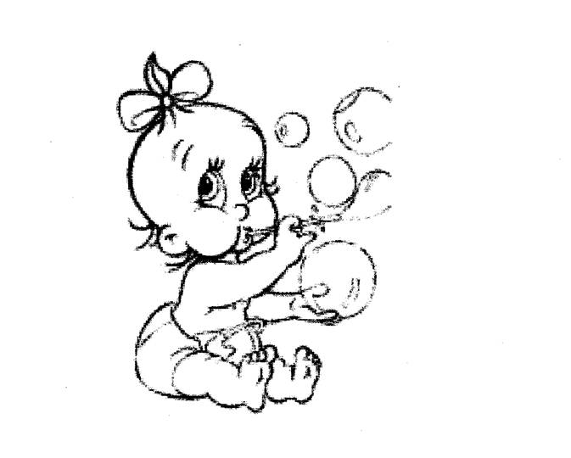
BEBEK
Ağlama güzel bebek
Bak annen oyuncak almış,
Güzel güzel oynasana
Gülücükler atsana
Seni seven herkese,
Mutluluklar saçsana.
MATEMATİK ÖDEVİ
Aşağıdaki toplama işlemlerinin sonuçlarını bulup, altlarına yazınız.
 |  | 3 |  |  |  | 6 |  |  |  | 7 |  |  |  | 9 |  |  |  | 5 |  |  |  | 7 |  |  |  | 8
 | + | 5 |  |  | + | 4 |  |  | + | 8 |  |  | + | 5 |  |  | + | 7 |  |  | + | 4 |  |  | + | 8
Aşağıdaki çıkarma işlemlerinin sonuçlarını bulup, altlarına yazınız.
 |  | 6 |  |  |  | 9 |  |  |  | 9 |  |  |  | 8 |  |  |  | 9 |  |  |  | 7 |  |  |  | 7
 | - | 3 |  |  | - | 5 |  |  | - | 6 |  |  | - | 8 |  |  | - | 6 |  |  | - | 6 |  |  | - | 4

HAYAT BİLGİSİ ÖDEVİ… --Ders Kitabı sayfa 86’yı oku-anlat. Çalışma Kitabı s. 70
(Bu bölümü ailece yapacağız.)
Sayın veli; öğrencimizin dürüst olma ve adaletli davranma ile ilgili aşağıdaki soruları sorarak konuşmasını sağlayınız. Ailece bu konular üzerinde örnek olaylar söyleyerek sohbet ediniz.
(Lütfen örnek olayları ailenize uygun şekilde çoğaltın.)

- Evdeki vazoyu kırsan ve biz bunu fark etmesek bize söyler miydin yoksa “nasıl olsa anlamadılar söylemesem de olur” mu derdin?
(dürüst olmak..Sonucu ne olursa olsun her zaman doğruyu söylemektir.)

- Çok sevdiğin bir yemeği yaptığımda ya da senin sevdiğin bir pasta aldığımda herkese eşit miktarda mı vermeliyim yoksa sana daha fazla mı vermeliyim? Bunu sen paylaştırsaydın nasıl dağıtırdın? (Neden o şekilde dağıtacağını sorun)
(adaletli olmak..Ne olursa olsun herkese eşit davranmaktır.)

MATEMATİK ÖDEVİ
Aşağıdaki problemleri matematik defterimize yazarak cevaplandıralım.

1-Sınıf kitaplığımızda 11 tane kitap vardı. Yasemin 5 tane, Kerim 3 tane kitap getirdi. Sınıf kitaplığımızda kaç tane kitap oldu?
(Kitaplar çoğaldığına göre toplama yapacağız değil mi?)

2- 16 fındığımın 6 tanesini yedim. Geriye kaç tane fındığım kaldı?
( Fındıklar azaldığına göre çıkarma yapacağız)

3- Hasan’ın 7 kalemi vardı. 4 tane kalem teyzesi, 5 tane kalem de babası aldı. Hasan’ın kaç tane kalemi oldu?

TÜRKÇE ÖDEVİ
Seslerin yazıdaki işaretlerine harf dendiğini biliyoruz.
Harflerin tümüne abece ya da alfabe denir.

Her harfin yanındaki kutuya o harf ile başlayan bir varlık adı yazınız.Alfabemizi sırasına uygun ezberleyiniz.

A | ……………………………………… | M | ……………………………………
B | …………………………………….. | N | ……………………………………..
C | …………………………………….. | O | ……………………………………..
Ç | …………………………………….. | Ö | ……………………………………..
D | …………………………………….. | P | ……………………………………..
E | …………………………………….. | R | ……………………………………..
F | …………………………………….. | S | ……………………………………..
G | …………………………………….. | Ş | ……………………………………..
Ğ | ğ ile başlayan varlık adı ve sözcük yoktur. | T | ……………………………………..
H | …………………………………….. | U | ……………………………………..
I | …………………………………….. | Ü | ……………………………………..
İ | …………………………………….. | V | ……………………………………..
J | …………………………………….. | Y | ……………………………………..
K | …………………………………….. | Z | ……………………………………..
L | ……………………………………..

Aşağıdaki hikâyeyi 4 defa okuduktan sonra soruların cevaplarını defterimize yazalım.
ECE İLE YÜCE
Ece okula çabucak alıştı. Hemen okumak ve yazmak istiyor. Bu yüzden, derslerine çok çalışıyor.
Ece okuldan sonra eve geliyor. Önlüğünü çıkarıyor, askıya asıyor. Elini, yüzünü yıkıyor. Karnını doyuruyor. Ödevlerini yapıyor. Eskisi gibi bebekleriyle oynayamıyor. Çünkü bunun için zamanı yok.
Annesi iş dönüşü, anneanneye uğruyor. Kardeşi Yüce’yi alıp eve getiriyor. Ece kardeşini çok seviyor. Annesi yemek hazırlarken Yüce’yi oyalıyor. Annesine yardımcı oluyor. Sofrayı kuruyor. Annesi Yüce’nin kıyafetlerini geceleri yıkıyor. Onları kalorifer demirlerine asıyor. Ece, kardeşinin kıyafetlerini topluyor. Özenle katlayıp çekmeceye yerleştiriyor. Bunun gibi daha pek çok iş görüyor.
Yüce de ablasını çok seviyor. Ondan hiç ayrılmak istemiyor. Mamasını Ece yedirirse tabakta bir şey kalmıyor.
Gülten DAYIOĞLU

- Ece kaçıncı sınıfa gidiyor olabilir?
- Ece niçin derslerine çok çalışıyor?
- Ece okuldan eve gelince neler yapıyor?
- Ece’ nin kardeşini eve kim getiriyor?
- Ece annesine yardımcı olmak için ne yapıyor?
(Soruların cevapları uzun cümleler şeklinde olmalı…Sınıfta yaptığımız gibi örnek: Ece 1.sınıfa gidiyor olabilir.)

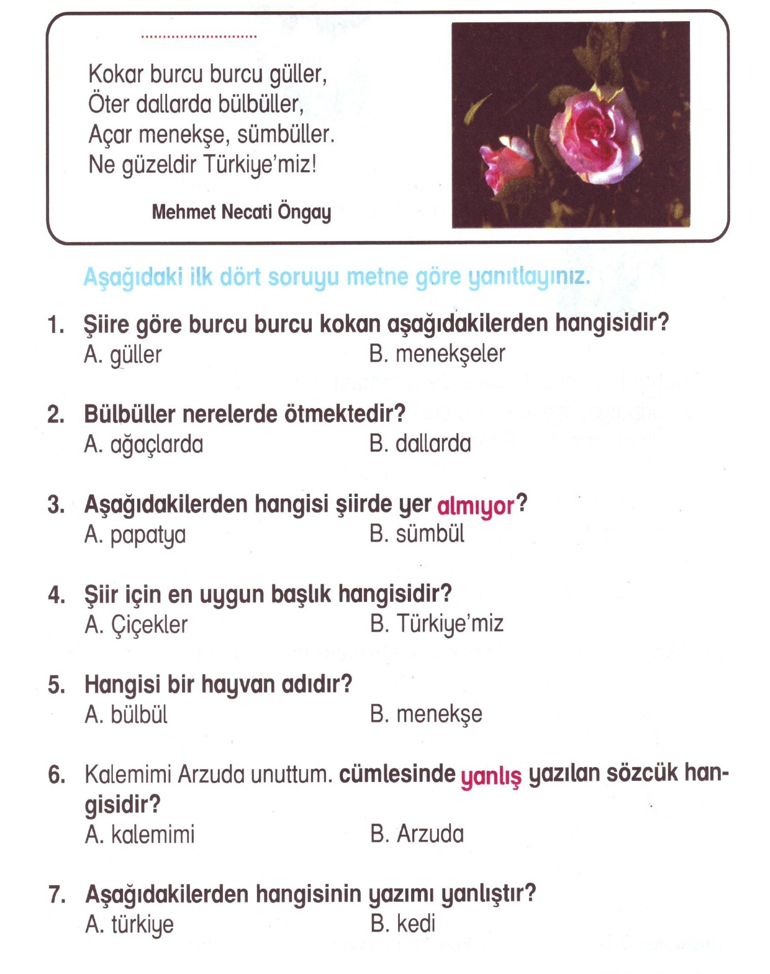
Sayın Velim; Öğrencilere dağıtılan kitap okuma formlarını takip ediniz. Öğrencinizin kesin olarak okuduğu kitapları forma işlemelerine izin veriniz ve imzalayınız. Okumadığı ve anlatamadığı kitapları forma işlemelerine izin vermeyiniz. Yıl sonunda en çok kitap okuyan Afacanlara “Kitap Kurdu Belgesi” verilecek. Öğrencilerimizi teşvik edelim.www.afacanlar.biz

